**В. Закрепление изученного материала**

**Выполните задания**

**В-1. Дайте краткие ответы на вопросы.**

1. Что является конечным результатом деления клетки?
2. К чему приводит деление клеток одноклеточных организмов?
3. С помощью каких структур происходит передача наследственной информации во время деления клетки?
4. Где внутри клетки располагаются хромосомы?
5. К чему приводит деление клеток многоклеточных организмов?
6. С чего начинается клеточное деление?

**В-2. Напишите «да», если утверждение верное, или «нет», если утверждение неверное.**

1. Образовавшиеся после деления дочерние клетки растут, достигают размера материнской клетки и опять делятся.
2. Образовавшиеся после деления дочерние клетки растут, достигают размера материнской клетки и больше не делятся.
3. За счёт деления клеток происходит восстановление повреждённых частей тела у животных.
4. Каждая новая клетка возникает только путём деления ранее существовавших клеток.
5. Дочерние клетки получают половину наследственной информации, имевшейся у материнской клетки.

**В-3. Работа с карточками.**

**Карточка 1**

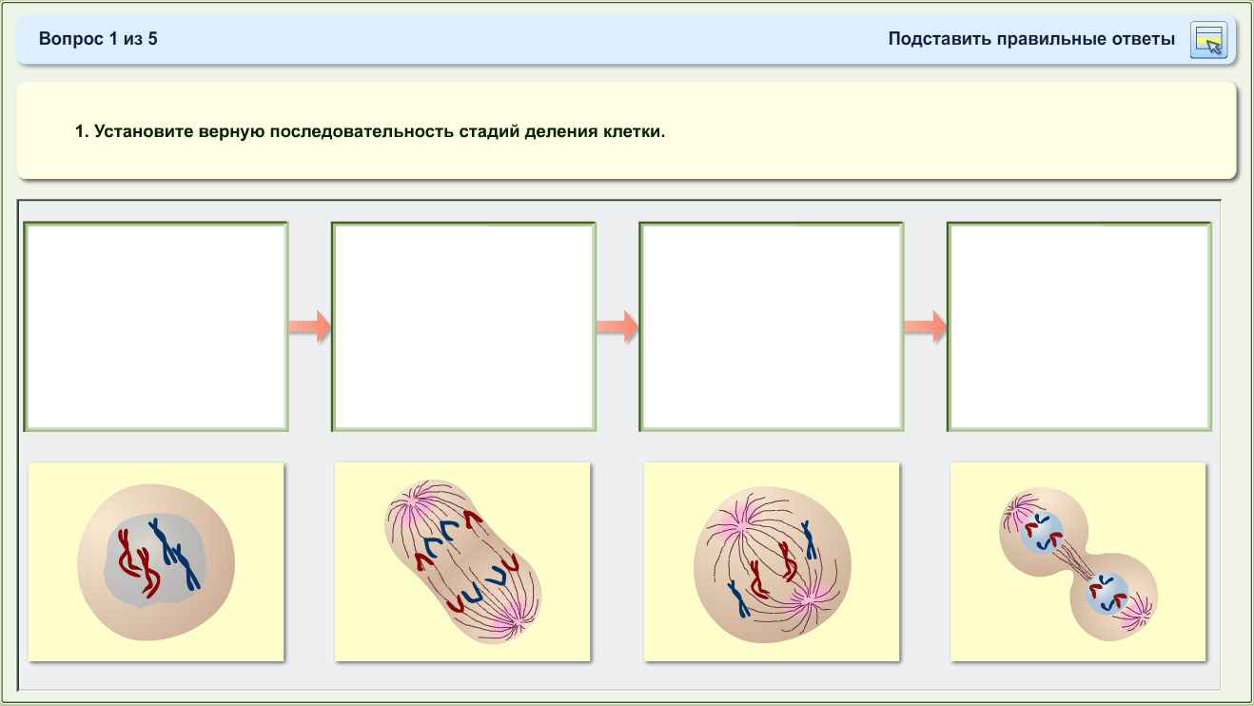

**Карточка 2**

